**מיני פרויקט בבסיסי נתונים: אוניברסיטה**

# שליו בן חיון ובנימין אברהמי

**הקדמה**:

מטרת הפרויקט היא לייצג בסיס נתונים של מרצים באוניברסיטה כלשהי. לצורך כך יש צורך בכמה טבלאות,

מעבר לטבלת המרצים עצמם .הפרויקט מכיל 12 טבלאות שונות,

**טבלאות**:

**טבלת ייעוצים :(advisings)**

טבלה זו מייצגת את כל הייעוצים שנעשו בין סטודנט למרצה המידע שהטבלה מכילה הוא מידע המקשר בין

סטודנט למרצה והשעות של פגישת הייעוץ כל פגישת ייעוץ מיוצגת ע"י 6 שדות:

|  |  |  |
| --- | --- | --- |
| קוד מזהה של הפגישה מורכב  ממספרים זהו שדה מפתח של  טבלה זו | INT | ADVISING_ID |
| קוד מזהה של המרצה שפוגש  את הסטודנט | VARCHAR | LECTURER_ID |
| קוד מזהה של הסטודנט בפגישה | VARCHAR | STUDENT_ID |
| תאריך ושעה של זמן הפגישה | DATE | TIME_START |
| תאריך ושעה של סיום הפגישה | DATE | TIME_END |
| הערות שנרשמו במהלך הפגישה  בין הסטודנט והמרצה | TEXT | ADVISING_NOTES |

ליצירת טבלת ייעוצים יצרנו באמצעות phpMySql את קטע הקוד הבא:

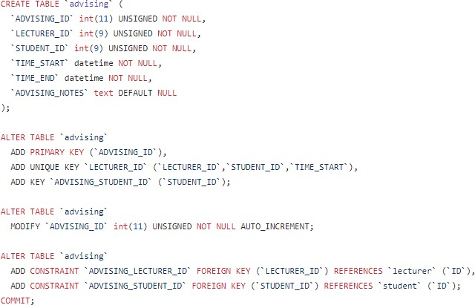

טבלה זו מייצגת את כל המשימות שקיימות בקורסים השונים המידע שהטבלה מכילה הוא מידע המקשר בין

קורס והמשימות ששיכות לו כל משימה מיוצגת ע"י 5 שדות:

|  |  |  |
| --- | --- | --- |
| קוד מזהה של המשימה מורכב  ממספרים זהו שדה מפתח של  טבלה זו | INT | ASSINGMENT_ID |
| מספר הקורס אליו המשימה  שייכת | INT | COURSE_NUMBER |
| שם המשימה | varchar | ASSIGMENT_NAME |
| תאריך הגשת המשימה | DATE | DUE_DATETIME |
| מידע נוסף על המשימה | TEXT | ADDITIONAL_INFO |

ליצירת טבלת משימות יצרנו באמצעות phpMySql את קטע הקוד הבא:

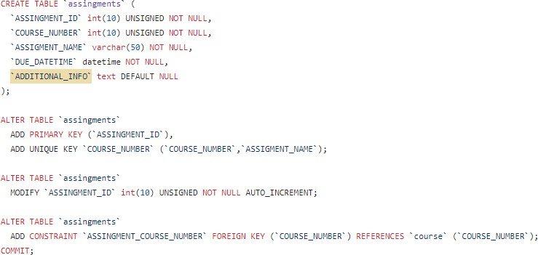

טבלה זו מייצגת את כל המבנים הנמצאים באוניברסיטה כל מבנה מיוצג ע"י 3 שדות:

|  |  |  |
| --- | --- | --- |
| קוד מזהה של המבנה מורכב  ממספרים זהו שדה מפתח של  טבלה זו | INT | ID |
| שם המבנה | varchar | NAME |
| תיאור המבנה | TEXT | DESCRIPTION |

ליצירת טבלת מבנים יצרנו באמצעות phpMySql את קטע הקוד הבא:

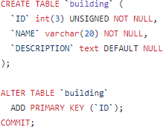

טבלה זו מייצגת את הקורסים השונים הקיימים באוניברסיטה כל קורס מיוצג ע"י 4 שדות:

|  |  |  |
| --- | --- | --- |
| מספר הקורס מורכב ממספרים  זהו שדה מפתח של טבלה זו | INT | COURSE_NUMBER |
| שם הקורס | varchar | NAME |
| מספר נקודות זכות שקורס זה  שווה | FLOAT | CREDITS |
| מספר השעות השבועיות  שהקורס הזה מתקיים | FLOAT | WEEKLY_HOURS |

ליצירת טבלת קורסים יצרנו באמצעות phpMySql את קטע הקוד הבא:

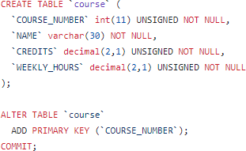

טבלה זו מייצגת את כל המחלקות השונות הקיימות באוניברסיטה כל מחלקה מיוצג ע"י 4שדות:

|  |  |  |
| --- | --- | --- |
| קוד מזהה של המחלקה מורכב  ממספרים זהו שדה מפתח של  טבלה זו | INT | DEPARTMENT_ID |
| שם המחלקה | varchar | DEPARTMENT_NAME |
| מספר טלפון של המחלקה | varchar | DEPARTMENT_PHONE |
| הקוד של המבנה ששם נמצאת  המחלקה | INT | BUILDING_ID |

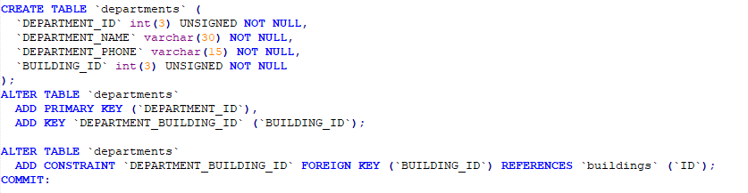ליצירת טבלת מחלקות יצרנו באמצעות phpMySql את קטע הקוד הבא:

טבלה זו מייצגת את כל המרצים שמלמדים באוניברסיטה מרצה מיוצג ע"י 4 שדות:

|  |  |  |
| --- | --- | --- |
| קוד מזהה של המרצה המורכב  מתעודת זהות זהו שדה מפתח של  טבלה זו | varchar | ID |
| תאריך העסקה של המרצה | date | HIRE_DATE |
| השכר שהמרצה מקבל | INT | SALARY |
| הכשרות מסויימות של המרצה | TEXT | QUALIFICATIONS |

ליצירת טבלת מרצים יצרנו באמצעות phpMySql את קטע הקוד הבא:

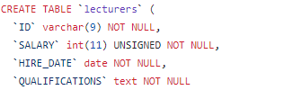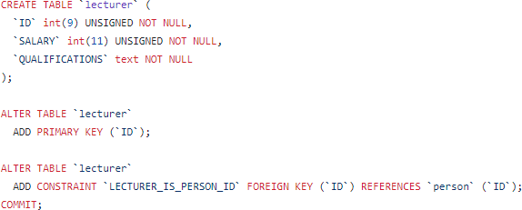

טבלה המייצגת קשר בין מרצים למחלקות אליהם הם שייכים הטבלה עוזרת לנו לשליפות עתידיות לדעת

באיזה מחלקות נמצא כל מרצה הקשר מיוצג ע"י 2 שדות:

|  |  |  |
| --- | --- | --- |
| מזהה היחודי שמייצג את המרצה | INT | LECTURE_ID |
| מזהה היחודי שמייצג את  המחלקה | INT | DEPARTMENT_ID |

ליצירת טבלת הקשר בין מרצים למחלקות יצרנו באמצעות phpMySql את קטע הקוד הבא:

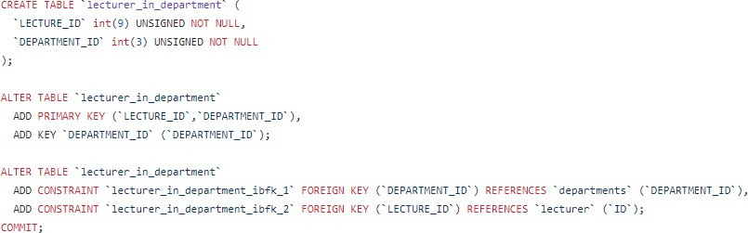

טבלה המייצגת הרצאות שנעשות באוניברסיטה מקשרת בין מרצים קורסים ומבנים הטבלה עוזרת לנו לראות

את כל ההרצאות שנעשות באוניברטיה ולעשות עליהן שליפות לפי קורס או מרצה למשל הרצאה מיוצגת ע"י 7

שדות:

|  |  |  |
| --- | --- | --- |
| קוד מזהה של ההרצאה המורכב  ממספרים זהו שדה מפתח של  טבלה זו | INT | LECTURE_ID |
| קוד מזהה של המרצה | varchar | LECTURER_ID |
| מספר הקורס של ההרצאה | INT | COURSE_NUMBER |
| זמן התחלה של ההרצאה | DATE | START_TIME |
| זמן שההרצאה נגמרת | DATE | END_TIME |
| המבנה בו ההרצאה מתקיימת | INT | BUILDING_ID |
| החדר בו ההרצאה מתקיימת  במבנה | INT | ROOM_NUMBER |

ליצירת טבלת הרצאות יצרנו באמצעות phpMySql את קטע הקוד הבא:

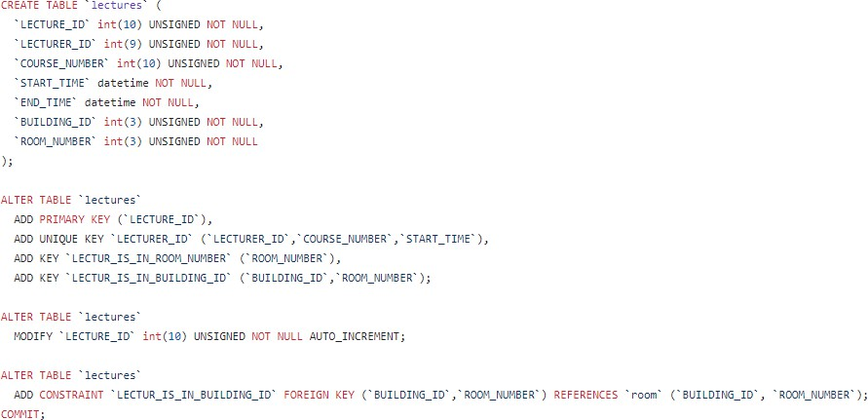

הטבלה מייצגת את כל האנשים באוניברסיטה גם תלמידים וגם מרצים טבלה מרוכזת של כל האנשים אשר

לוקחים איזהשהו חלק באוניברסיטה כל איש מיוצג ע"י 7 שדות:

|  |  |  |
| --- | --- | --- |
| קוד מזהה של האיש תעודת זהות המורכבת ממספרים זהו שדה מפתח של טבלה זו | VARCHAR | ID |
| שם פרטי של אותו בן אדם | VARCHAR | FIRST_NAME |
| שם משפחה של אותו בן אדם | VARCHAR | LAST_NAME |
| מייל של הבן אדם | VARCHAR | EMAIL |
| מספר הטלפון שלו | VARCHAR | PHONE_NUMBER |
| כתובת שלו | TEXT | ADDRESS |
| תאריך לידה שלו | DATE | BIRTH_DATE |

ליצירת טבלת אנשים יצרנו באמצעות phpMySql את קטע הקוד הבא:

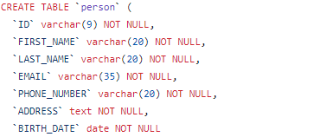

 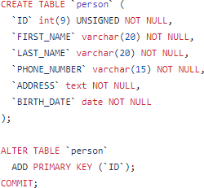

הטבלה מייצגת את כל החדרים באוניברסיטה שבהם אפשר ללמד הרצאות מקושרת למבנים כל חדר מיוצג

ע"י 3 שדות:

|  |  |  |
| --- | --- | --- |
| קוד מזהה של הכיתה זהו שדה  מפתח של הטבלה הזו | INT | ROOM_NUMBER |
| קוד מזהה של המבנה בו נמצא  החדר | INT | BUILDING_ID |
| תיאור על החדר | TEXT | DESCRIPTION |

ליצירת טבלת חדרים יצרנו באמצעות phpMySql את קטע הקוד הבא:

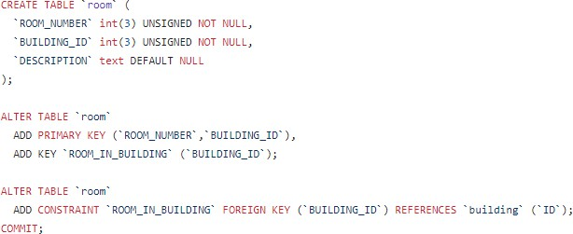

הטבלה מייצגת את כל הסטודנטים שלומדים באוניברסיטה כל סטודנט בטבלה מיוצג ע"י שדה אחד:

|  |  |  |
| --- | --- | --- |
| קוד מזהה של הסטודנט תעודת זהות המורכבת ממספרים זהו שדה מפתח של טבלה זו | varchar | ID |

ליצירת טבלת סטודנטים יצרנו באמצעות phpMySql את קטע הקוד הבא:

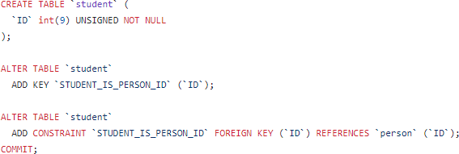

הטבלה מייצגת קשר לימודי בין מרצה לבין סטודנט ובאיזה קורס נלמד הלימוד הזה הטבלה מקשרת בין

מרצה סטודנט וקורס מיוצגת ע"י 3 שדות:

|  |  |  |
| --- | --- | --- |
| קוד מזהה של המרצה | varchar | LECTURE_ID |
| קוד מזהה של הסטודנט | varchar | STUDENT_ID |
| קוד מזהה של הקורס | INT | COURSE_NUMBER |

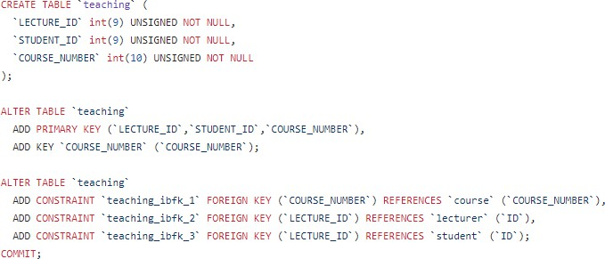ליצירת טבלת הקשרים הלימודיים בין מרצה לסטודנט יצרנו באמצעות phpMySql את קטע הקוד הבא:

הטבלה מייצגת את כל ראשי המחלקות מקשרת בין בן אדם למחלקה כל ראש מחלקה מיוצג ע"י 2 שדות:

|  |  |  |
| --- | --- | --- |
| קוד מזהה של הבן אדם שהוא ראש המחלקה תעודת זהות המורכבת ממספרים זהו שדה מפתח של טבלה זו | VARCHAR | DEPARTMENT_HEAD |
| קוד מזהה של המחלקה שאליה שייך ראש המחלקה | INT | DEPARTMENT_ID |

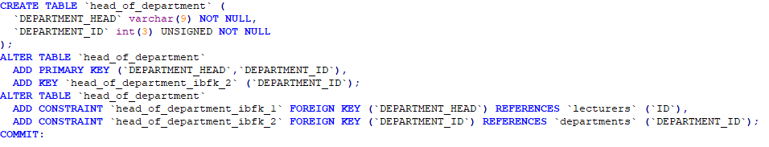ליצירת טבלת סטודנטים יצרנו באמצעות phpMySql את קטע הקוד הבא:

# אילוצים -CONSTRAINTS

בפרויקט קיימים מספר אילוצים לדוג: not null, default, check…

חלקם מוגדרים בהגדרת הטבלה (not null) וחלקם נגדיר בהמשך ע"י פקודת ALTER TABLE (PK, FK, AI, CHECK, DEFAULT)

דוג: בטבלת המרצים נוסיף אילוץ שבודק שהמשכורת שהמרצה מקבל היא לא שלילית, וברירת מחדל המשכורת היא 0

להלן הפקודות.



נקודות שצריך להוסיף

Most of the table data was generated by <https://mockaroo.com/>

We use python scripts to adjust the data after generating.

To see the ERD we should go to [erdplus.com](https://erdplus.com/standalone) and import the .erdplus file.

שלב 3

בשלב זה נוסיף פונקציות ופרוצדורות לבסיס הנתונים:

כיוון שאנחנו משתמשים ב MYSQL ולא ב ORACLE אין לנו תמיכה ב PLSQL אך עדיין יש את השפה המובנת של MYSQL אך אינה נתמכת כל כך. לדוג אין ref cur.

תוכנית ראשונה: סידור השעות השבועיות של כל הסטודנטים.

תוכנית זו היא פרוצדורה הקוראת למספר פונקציות ופרוצדורות.

המטרה היא שלכל סטודנט מספר השעות השבועיות שלו לא יעלה על 45 ש"ש, כדי לבצע זאת הפורצדורה קוראת לפןנקציה המחשבת את מספר השעות השבועיות של כל הסטודנטים ואם סטודנט יש יותר נקרא לפרוצדורה שמוחקת קורס הקראי של הסטודנט עד שמספר הש"ש קטן שווה מ 45.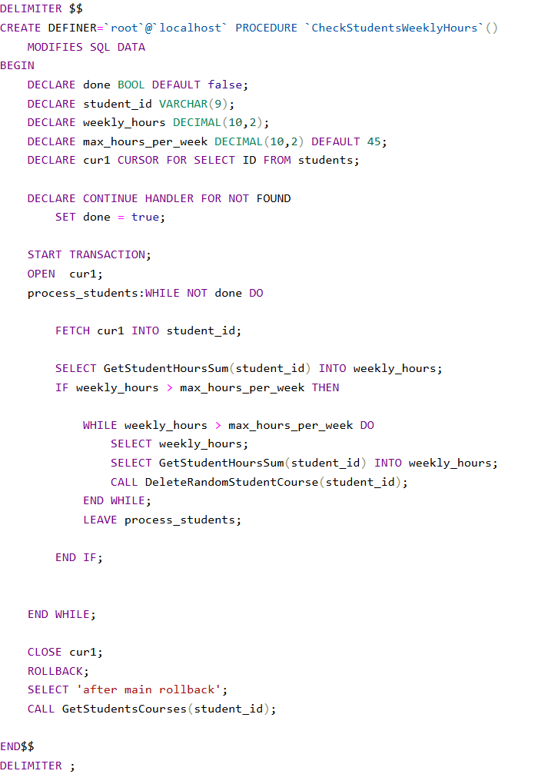 מספר הערות:

אפשר להבחין כי הפרוצדורה משתמשת ב cursor כדי לעבור על טבלת הסטודנטים עבור כל ID של סטודנט אנו מחשבים את מספר הש"ש עי קריאה לפונקציה. כל עוד מספר הש"ש של הסטודנט לא >= מ 45 נקרא לפרוצדורה של מחיקת קורס רנדומלי של סטודנט זה.

השתמשנו ב ROLLBACK על מנת שנוכל להריץ פונקציה זו מספר פעמים ולראות שכל פעם זה עובד מחדש.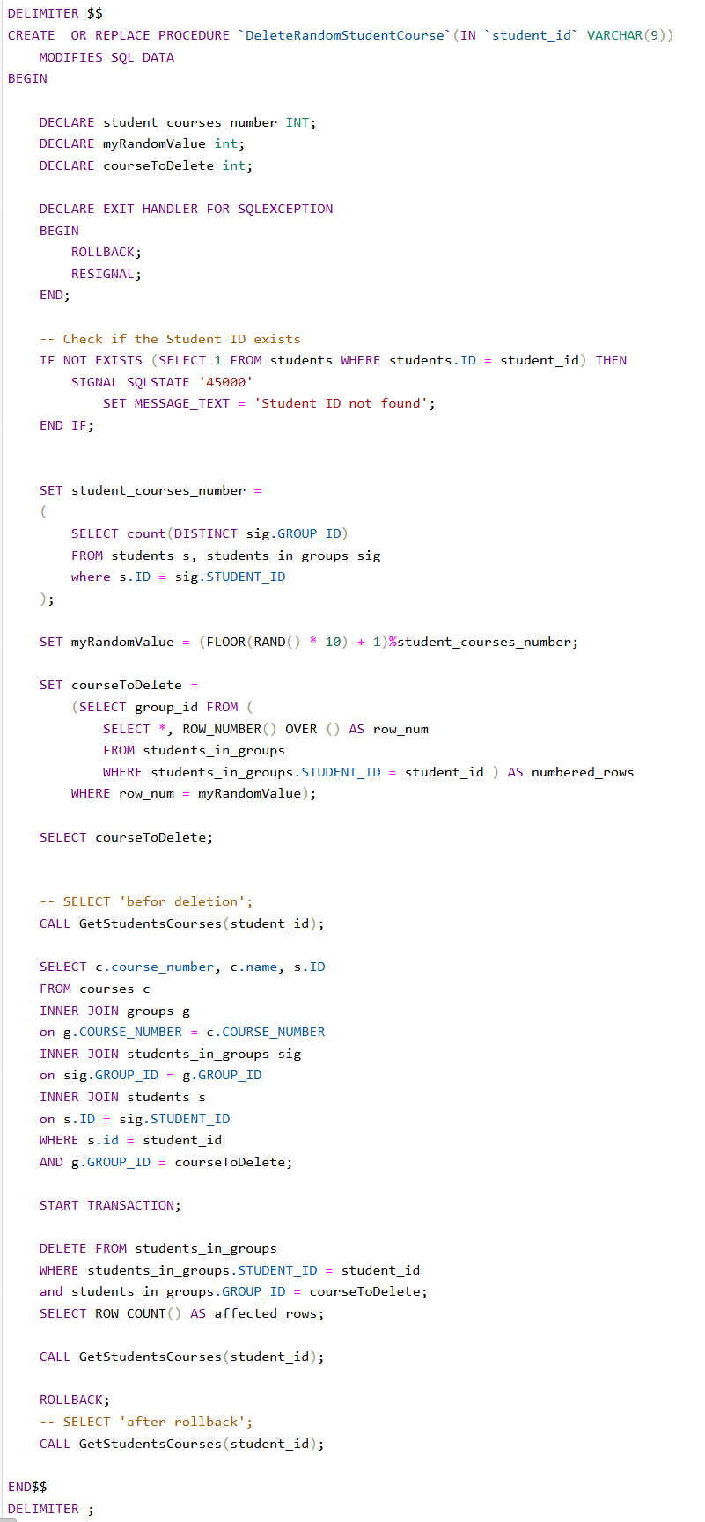

בפרוצדורה הבאה אנו מוחקים קורס רנדומלי של סטודנט. אנו מקבלים משתנה חיצוני בלתי ניתן לשינוי (IN) ומגדירים handler (exit) כאשר נקבל חריגה מסוג SQL נצא ישר מהפרוצדורה. וגם במקרה שאין סטודנט העונה ל ID נזרוק חריגה ונצא.

הקורס מחושב רנדומלית עי קריאה לפונקציית rand תוף כדי שימוש ב ROWNUM

גם כאן נדפיס את כל הקורסים לפני ואחרי מחיקה עי קריאה לפרוצדורה GetStudentsCourses(student_id) ונשתמש ב rollback

נשים לב כי פרוצדורות (של DML) הם לא דטרמיניסטיות כיוון שמשנים את ערכי ה DB וגם בגלל הרנדומליות.

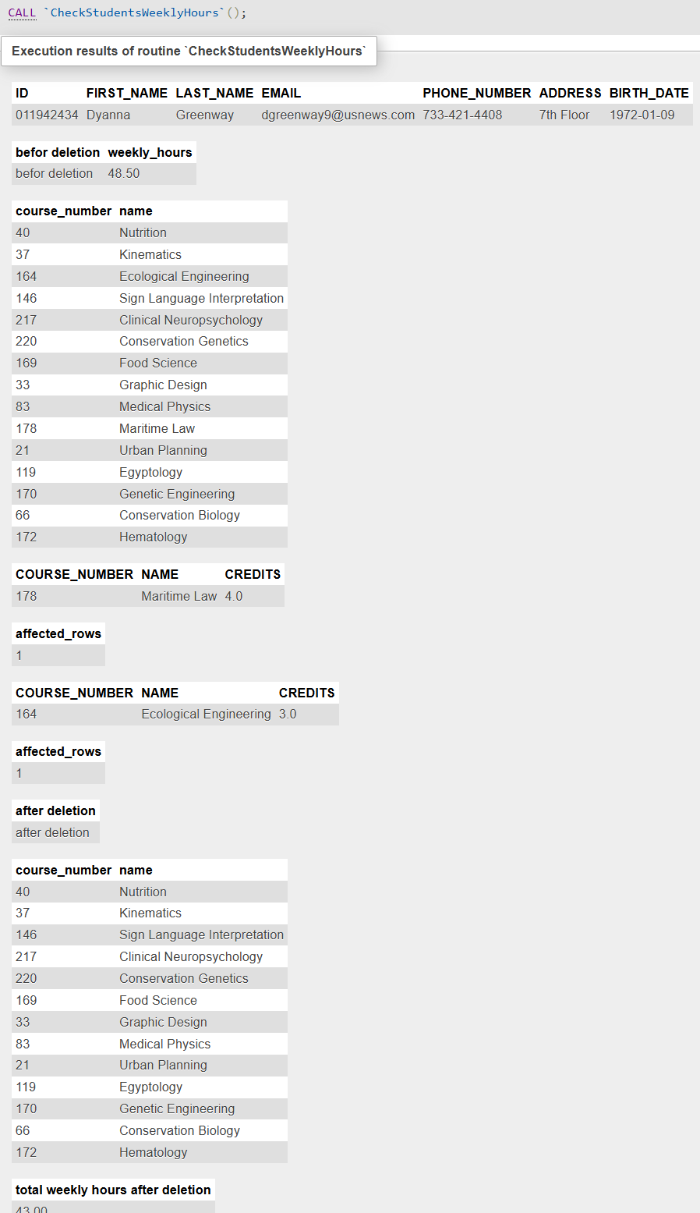

בדוגמת הרצה ניתן לראות את פרטי הסטודנט וכי מספר הש"ש אכן גדול מ 45 ולכן מתבצעת מחיקה של שני קורסים.

אפשר לראות כי לסטודנט זה ירדו 2 קורסים וגם כי התעדכן ב DB עי row effected ולבסוף את רשימת הקורסים העדכניים שלו. ומספר השעות השבעויות.